Курсовая работа
по дисциплине: Геохимия
на тему: Геохимия алюминия

Вологда

Содержание

I. Введение. Общая часть
.1 Химические и физические свойства элементов
.2 Распространённость элементов в природе
.3 Миграция элемента в природных системах
.4 Историческая геохимия элемента
.5 Элемент в природно-техногенных системах. Специальная часть
.1 Геохимия элемента в экосистемах Вологодской области
.2 Методы определения элемента
.3 Методы удаления из питьевых вод. Заключение. Список использованных источников

I.
ВВЕДЕНИЕ

Геохимия - наука о химическом составе Земли <file:///C:\wiki\%D0%97%D0%B5%D0%BC%D0%BB%D1%8F> и планет <file:///C:\wiki\%D0%9F%D0%BB%D0%B0%D0%BD%D0%B5%D1%82%D0%B0> (космохимия <file:///C:\w\index.php?title=%D0%9A%D0%BE%D1%81%D0%BC%D0%BE%D1%85%D0%B8%D0%BC%D0%B8%D1%8F&action=edit&redlink=1>), законах распределения элементов <file:///C:\wiki\%D0%A5%D0%B8%D0%BC%D0%B8%D1%87%D0%B5%D1%81%D0%BA%D0%B8%D0%B9_%D1%8D%D0%BB%D0%B5%D0%BC%D0%B5%D0%BD%D1%82> и изотопов <file:///C:\wiki\%D0%98%D0%B7%D0%BE%D1%82%D0%BE%D0%BF>, процессах формирования горных пород <file:///C:\wiki\%D0%93%D0%BE%D1%80%D0%BD%D0%B0%D1%8F_%D0%BF%D0%BE%D1%80%D0%BE%D0%B4%D0%B0>, почв <file:///C:\wiki\%D0%9F%D0%BE%D1%87%D0%B2%D0%B0> и природных вод.[4]

Важнейшими задачами геохимии являются:
• Определение относительной и абсолютной распространённости элементов <file:///C:\wiki\%D0%A5%D0%B8%D0%BC%D0%B8%D1%87%D0%B5%D1%81%D0%BA%D0%B8%D0%B9_%D1%8D%D0%BB%D0%B5%D0%BC%D0%B5%D0%BD%D1%82> и изотопов <file:///C:\wiki\%D0%98%D0%B7%D0%BE%D1%82%D0%BE%D0%BF> в Земле и на её поверхности.
• Изучение распределения и перемещения элементов в различных частях Земли (коре <file:///C:\wiki\%D0%97%D0%B5%D0%BC%D0%BD%D0%B0%D1%8F_%D0%BA%D0%BE%D1%80%D0%B0>, мантии <file:///C:\wiki\%D0%9C%D0%B0%D0%BD%D1%82%D0%B8%D1%8F_%D0%97%D0%B5%D0%BC%D0%BB%D0%B8>, гидросфере <file:///C:\wiki\%D0%93%D0%B8%D0%B4%D1%80%D0%BE%D1%81%D1%84%D0%B5%D1%80%D0%B0> и т. д.) для выяснения законов и причин неравномерного распределения элементов.
• Анализ распределения элементов и изотопов в космосе и на планетах Солнечной системы <file:///C:\wiki\%D0%A1%D0%BE%D0%BB%D0%BD%D0%B5%D1%87%D0%BD%D0%B0%D1%8F_%D1%81%D0%B8%D1%81%D1%82%D0%B5%D0%BC%D0%B0> (космохимия <file:///C:\w\index.php?title=%D0%9A%D0%BE%D1%81%D0%BC%D0%BE%D1%85%D0%B8%D0%BC%D0%B8%D1%8F&action=edit&redlink=1>).
• Изучение геологических процессов и веществ, производимых живыми или вымершими организмами (биогеохимия <file:///C:\wiki\%D0%91%D0%B8%D0%BE%D0%B3%D0%B5%D0%BE%D1%85%D0%B8%D0%BC%D0%B8%D1%8F>).
Геохимия имеет глубокие корни. Её основы могут быть прослежены в античности, но многие из открытий, лежащих в основе науки, были сделаны между 1800 и 1910 годами. Была составлена периодическая система элементов <file:///C:\wiki\%D0%9F%D0%B5%D1%80%D0%B8%D0%BE%D0%B4%D0%B8%D1%87%D0%B5%D1%81%D0%BA%D0%B0%D1%8F_%D1%81%D0%B8%D1%81%D1%82%D0%B5%D0%BC%D0%B0_%D1%8D%D0%BB%D0%B5%D0%BC%D0%B5%D0%BD%D1%82%D0%BE%D0%B2>, открыта радиоактивность <file:///C:\wiki\%D0%A0%D0%B0%D0%B4%D0%B8%D0%BE%D0%B0%D0%BA%D1%82%D0%B8%D0%B2%D0%BD%D0%BE%D1%81%D1%82%D1%8C> и разработана термодинамика <file:///C:\wiki\%D0%A2%D0%B5%D1%80%D0%BC%D0%BE%D0%B4%D0%B8%D0%BD%D0%B0%D0%BC%D0%B8%D0%BA%D0%B0> гетерогенных систем. Солнечный спектр <file:///C:\wiki\%D0%A1%D0%BF%D0%B5%D0%BA%D1%82%D1%80> был использован для определения состава Солнца <file:///C:\w\index.php?title=%D0%A1%D0%BE%D1%81%D1%82%D0%B0%D0%B2_%D0%A1%D0%BE%D0%BB%D0%BD%D1%86%D0%B0&action=edit&redlink=1>. Эта информация, совместно с химическими анализами метеоритов <file:///C:\wiki\%D0%9C%D0%B5%D1%82%D0%B5%D0%BE%D1%80%D0%B8%D1%82>, открыла дверь для нового понимания Вселенной.
В течение первой половины двадцатого века множество учёных использовали разнообразные методы для определения состава земной коры <file:///C:\wiki\%D0%97%D0%B5%D0%BC%D0%BD%D0%B0%D1%8F_%D0%BA%D0%BE%D1%80%D0%B0>, и геохимия многих редких элементов была изучена с использованием появившегося метода эмиссионной спектроскопии <file:///C:\w\index.php?title=%D0%AD%D0%BC%D0%B8%D1%81%D1%81%D0%B8%D0%BE%D0%BD%D0%BD%D0%B0%D1%8F_%D1%81%D0%BF%D0%B5%D0%BA%D1%82%D1%80%D0%BE%D1%81%D0%BA%D0%BE%D0%BF%D0%B8%D1%8F&action=edit&redlink=1>. Вернадский <file:///C:\wiki\%D0%92%D0%B5%D1%80%D0%BD%D0%B0%D0%B4%D1%81%D0%BA%D0%B8%D0%B9,_%D0%92%D0%BB%D0%B0%D0%B4%D0%B8%D0%BC%D0%B8%D1%80_%D0%98%D0%B2%D0%B0%D0%BD%D0%BE%D0%B2%D0%B8%D1%87> основал биогеохимию <file:///C:\wiki\%D0%91%D0%B8%D0%BE%D0%B3%D0%B5%D0%BE%D1%85%D0%B8%D0%BC%D0%B8%D1%8F>. Кристаллические структуры <file:///C:\wiki\%D0%9A%D1%80%D0%B8%D1%81%D1%82%D0%B0%D0%BB%D0%BB%D0%B8%D1%87%D0%B5%D1%81%D0%BA%D0%B0%D1%8F_%D1%81%D1%82%D1%80%D1%83%D0%BA%D1%82%D1%83%D1%80%D0%B0> большинства минералов <file:///C:\wiki\%D0%9C%D0%B8%D0%BD%D0%B5%D1%80%D0%B0%D0%BB> были определены методом рентгеновской дифракции <file:///C:\wiki\%D0%A0%D0%B5%D0%BD%D1%82%D0%B3%D0%B5%D0%BD%D0%BE%D0%B4%D0%B8%D1%84%D1%80%D0%B0%D0%BA%D1%86%D0%B8%D0%BE%D0%BD%D0%BD%D1%8B%D0%B9_%D0%B0%D0%BD%D0%B0%D0%BB%D0%B8%D0%B7>. Родилась изотопная геохимия <file:///C:\w\index.php?title=%D0%98%D0%B7%D0%BE%D1%82%D0%BE%D0%BF%D0%BD%D0%B0%D1%8F_%D0%B3%D0%B5%D0%BE%D1%85%D0%B8%D0%BC%D0%B8%D1%8F&action=edit&redlink=1>. Огромный прогресс науки и технологий во время Второй мировой войны <file:///C:\wiki\%D0%92%D1%82%D0%BE%D1%80%D0%B0%D1%8F_%D0%BC%D0%B8%D1%80%D0%BE%D0%B2%D0%B0%D1%8F_%D0%B2%D0%BE%D0%B9%D0%BD%D0%B0> привёл к появлению новых приборов. Но геохимия в это время ещё развивалась сравнительно медленно. В 1950-х годах всего нескольких журналов было достаточно для публикации всех важных достижений в геохимии. На собрании Американского геофизического общества геохимических сессий было несколько, большинство из них было посвящено локальным проблемам и не выходили за рамки геохимии.
Однако в 1960-х годах начался расцвет геохимии, продолжающийся до сих пор. За это время в науке произошёл существенный прогресс. Атмосферная и морская геохимия интегрировались в геохимию твёрдой Земли; космохимия <file:///C:\w\index.php?title=%D0%9A%D0%BE%D1%81%D0%BC%D0%BE%D1%85%D0%B8%D0%BC%D0%B8%D1%8F&action=edit&redlink=1> и биогеохимия <file:///C:\wiki\%D0%91%D0%B8%D0%BE%D0%B3%D0%B5%D0%BE%D1%85%D0%B8%D0%BC%D0%B8%D1%8F> внесли огромный вклад в наше понимание истории нашей планеты. Началось изучение Земли как единой системы.
Масштабные морские экспедиции <file:///C:\w\index.php?title=%D0%9C%D0%BE%D1%80%D1%81%D0%BA%D0%B8%D0%B5_%D1%8D%D0%BA%D1%81%D0%BF%D0%B5%D0%B4%D0%B8%D1%86%D0%B8%D0%B8&action=edit&redlink=1> показали, как и насколько быстро смешиваются воды океанов, они продемонстрировали связь между морской биологией <file:///C:\wiki\%D0%91%D0%B8%D0%BE%D0%BB%D0%BE%D0%B3%D0%B8%D1%8F>, физической океанологией <file:///C:\wiki\%D0%9E%D0%BA%D0%B5%D0%B0%D0%BD%D0%BE%D0%BB%D0%BE%D0%B3%D0%B8%D1%8F> и морским осадконакоплением. Открытие гидротермальных <file:///C:\w\index.php?title=%D0%93%D0%B8%D0%B4%D1%80%D0%BE%D1%82%D0%B5%D1%80%D0%BC%D1%8B&action=edit&redlink=1> источников показало, как формируются рудные месторождения <file:///C:\w\index.php?title=%D0%A0%D1%83%D0%B4%D0%BD%D1%8B%D0%B5_%D0%BC%D0%B5%D1%81%D1%82%D0%BE%D1%80%D0%BE%D0%B6%D0%B4%D0%B5%D0%BD%D0%B8%D1%8F&action=edit&redlink=1>. Были открыты прежде неизвестные экосистемы <file:///C:\wiki\%D0%AD%D0%BA%D0%BE%D1%81%D0%B8%D1%81%D1%82%D0%B5%D0%BC%D0%B0>, и были выяснены факторы, которые управляют составом морской воды.
Теория тектоники плит <file:///C:\wiki\%D0%A2%D0%B5%D0%BA%D1%82%D0%BE%D0%BD%D0%B8%D0%BA%D0%B0_%D0%BF%D0%BB%D0%B8%D1%82> преобразила геохимию. Геохимики наконец поняли поведение осадков и океанической коры <file:///C:\wiki\%D0%9E%D0%BA%D0%B5%D0%B0%D0%BD%D0%B8%D1%87%D0%B5%D1%81%D0%BA%D0%B0%D1%8F_%D0%BA%D0%BE%D1%80%D0%B0> в зонах субдукции <file:///C:\wiki\%D0%97%D0%BE%D0%BD%D0%B0_%D1%81%D1%83%D0%B1%D0%B4%D1%83%D0%BA%D1%86%D0%B8%D0%B8>, их погружение и эксгумацию. Новые эксперименты при температурах <file:///C:\wiki\%D0%A2%D0%B5%D0%BC%D0%BF%D0%B5%D1%80%D0%B0%D1%82%D1%83%D1%80%D0%B0> и давлениях <file:///C:\wiki\%D0%94%D0%B0%D0%B2%D0%BB%D0%B5%D0%BD%D0%B8%D0%B5> глубин Земли позволили выяснить, какова трехмерная структура мантии <file:///C:\wiki\%D0%9C%D0%B0%D0%BD%D1%82%D0%B8%D1%8F_%D0%97%D0%B5%D0%BC%D0%BB%D0%B8> и как происходит генерация магм <file:///C:\wiki\%D0%9C%D0%B0%D0%B3%D0%BC%D0%B0>. Доставка на Землю лунных <file:///C:\wiki\%D0%9B%D1%83%D0%BD%D0%B0> пород, исследование с помощью космических аппаратов планет <file:///C:\wiki\%D0%9F%D0%BB%D0%B0%D0%BD%D0%B5%D1%82%D0%B0> и их спутников <file:///C:\wiki\%D0%A1%D0%BF%D1%83%D1%82%D0%BD%D0%B8%D0%BA%D0%B8_%D0%BF%D0%BB%D0%B0%D0%BD%D0%B5%D1%82> и успешный поиск планет в других звёздных системах <file:///C:\wiki\%D0%AD%D0%BA%D0%B7%D0%BE%D0%BF%D0%BB%D0%B0%D0%BD%D0%B5%D1%82%D1%8B> произвели революцию в нашем понимании Вселенной.
Геохимия также тесно срослась с экологией <file:///C:\wiki\%D0%AD%D0%BA%D0%BE%D0%BB%D0%BE%D0%B3%D0%B8%D1%8F>. Открытие озоновых дыр <file:///C:\wiki\%D0%9E%D0%B7%D0%BE%D0%BD> прозвучало как недвусмысленный тревожный признак и источник новых фундаментальных взглядов в фотохимии <file:///C:\wiki\%D0%A4%D0%BE%D1%82%D0%BE%D1%85%D0%B8%D0%BC%D0%B8%D1%8F> и динамике атмосферы. Увеличение содержания СО2 <file:///C:\wiki\%D0%A3%D0%B3%D0%BB%D0%B5%D0%BA%D0%B8%D1%81%D0%BB%D1%8B%D0%B9_%D0%B3%D0%B0%D0%B7> в атмосфере вследствие сжигания ископаемого топлива и уничтожения лесов <file:///C:\wiki\%D0%9B%D0%B5%D1%81> было и будет предметом основных дискуссий о глобальных антропогенных изменениях климата. Исследование этих явлений служит источником новой информации о взаимодействии атмосферы с биосферой, корой и океанами. [4]
На сегодня геохимия заняла ведущее место среди наук о Земле <file:///C:\wiki\%D0%9D%D0%B0%D1%83%D0%BA%D0%B8_%D0%BE_%D0%97%D0%B5%D0%BC%D0%BB%D0%B5>. Она изучает глобальные перемещения вещества и энергии во времени и пространстве. Сбылось предсказание Вернадского о центральной роли геохимии среди наук о веществе.
Геохимия как самостоятельная наука была создана тремя учёными: Ф. У. Кларком <file:///C:\wiki\%D0%9A%D0%BB%D0%B0%D1%80%D0%BA,_%D0%A4%D1%80%D0%B0%D0%BD%D0%BA_%D0%A3%D0%B8%D0%B3%D0%BB%D1%81%D1%83%D0%BE%D1%80%D1%82>, В. И. Вернадским <file:///C:\wiki\%D0%92%D0%B5%D1%80%D0%BD%D0%B0%D0%B4%D1%81%D0%BA%D0%B8%D0%B9,_%D0%92%D0%BB%D0%B0%D0%B4%D0%B8%D0%BC%D0%B8%D1%80_%D0%98%D0%B2%D0%B0%D0%BD%D0%BE%D0%B2%D0%B8%D1%87> и Виктором Гольдшмидтом <file:///C:\wiki\%D0%93%D0%BE%D0%BB%D1%8C%D0%B4%D1%88%D0%BC%D0%B8%D0%B4%D1%82,_%D0%92%D0%B8%D0%BA%D1%82%D0%BE%D1%80_%D0%9C%D0%BE%D1%80%D0%B8%D1%86>.
Целью данной курсовой работы является изучение геохимии элемента на примере алюминия.
Задачами являются изучение химических и физических свойств элемента, его распространённости в природе, форм миграции и оценка влияния элемента на техногенные системы для решения практических задач в области экологии и здравоохранения, сельскохозяйственного производства и увеличения минерально-сырьевой базы.
В настоящее время в Вологодской области алюминий довольно слабо изучен. Следствием чего является малочисленность литературных источников.
II.
ОБЩАЯ ЧАСТЬ

2.1 Химические и физические свойства элемента - положение в периодической системе Д. И. Менделеева

В периодической системе алюминий находится в третьем периоде, в главной подгруппе третей группы.[16, с. 7] (рис. 1) Заряд ядра +13, атомный вес 26,97. по классификации Гольдшмидта отнесен к литофильным элементам, то есть слагающим земную кору и верхнюю мантию.
Схема атома алюминия

<mhtml:file://H:\Новая%20папка\Алюминий%20%20Википедия.mht!/wiki/%D0%A4%D0%B0%D0%B9%D0%BB:Electron_shell_013_Aluminium.svg>
Рис. 1

В виде простого вещества алюминий - серебристо-белый металл, высокой частоты обладает синеватым оттенком. Довольно твердый металл, с плотностью 2,7 г/см3. ядро атома состоит из 13 протонов и 14 нейтронов. В результате некоторых реакций возможно образование искусственных радиоактивных атомов Al26 (период полураспада около миллиона лет) и Al28. Так же атом имеет один стабильный изотоп Al27.[15, с. 9] По электронному строению относится к p-элементам, наиболее близким к s-группе. Внешняя электронная оболочка атома Аl состоит из 3 электронов и имеет строение 3s23р. В обычных условиях Аl в соединениях 3-валентен, но при высоких температурах может быть одновалентным, образуя т. н. субсоединения. Характеризуется высокой тепло- и электропроводностью, а так же водостойкостью и высокой тягучестью. Средняя tплав=659,8 C, tкип=2500°С, теплоемкость (при 20°С) =0,220 кал/град, теплопроводность (при 20 С)=0,520 кал/см с град, удельное электрическое сопротивление=0,0286 Ом мм2/м. Электропроводность по отношению к меди (при 20°С) = 65,5%.
Алюминий является амфотерным элементом, то есть как катионогенным, так анионогенным (может образовывать как катион, так и анион). С катионогенностью и анионогенностью связана электроотрицательность атомов, т.е. их способность при вступлении в соединение притягивать электроны. По ряду основности Бородина, где основность Si он принял за единицу, алюминий получился с электроотрицательностью равной 3. В обычных условиях алюминий во всех своих хорошо изученных соединениях 3-х валентен. Основность Al3+ повышеннa в IV координации и понижена в VI. В тетраэдрической создает анион - алюмосиликатный тетраэдр [AlO4]5-, сходный с кремнекислородным [SiO4]4-, что приводит к образованию большого числа устойчивых алюмосиликатов. В октаэдрической координации является катионом Al3+-сульфаты; [SiO5]6- - силикаты, фториды и др.
Алюминий имеет большое сродство к кислороду и является восстановителем. Легкая окисляемость алюминия вызывает быстрое образование на его поверхности тонкой, но прочной пленки оксида Al2O3, которая защищает его от дальнейшего окисления.
Легко образует галогениды, взаимодействующие с водой. При повышенных температурах образуются Al2(SO4)3, AlP, AlN, сульфат, сульфид, нитрид, реагирующие с водой и CO и CO2. При некоторых условиях получался твердый субсульфид - AlS. Установлено так же существование галогенидов алюминия типа AlF, AlCl, но возможно, что они устойчивы лишь в газообразном состоянии. Типично алюминорганические соединения, неустойчивые на воздухе и многочисленные сплавы. Алюминий легко гидролизуется и относится к элементам гидролизаторам (Fe, Mn, Ti, Sc, TR и др.).
Алюминий имеет рH осаждения Al(OH)3=4,1-6,5 и большой диаметр гидратированного иона. При pH=7,8 Al(OH)3 начинает переходить в раствор, а при pH=10,8 полностью растворим. Алюминий создает комплексные соединения, в том числе с белками и другими биологическими и органическими соединениями. В гипергенезе типична его миграция в виде коллоидных растворов (pH=6,6). Большинство соединений растворимы и в этаноле; а Al(N03)3 реагирует с водой, а Al(OH)3 с горячей кислотой и щелочами.

2.2 Распространённость элемента в природе

Космическая распространённость
Химический состав звезд зависит от многих факторов, в том числе и от температуры. По мере повышения температуры состав частиц, существующих в атмосфере звезды, упрощается. Так, спектральный анализ звезд с температурой 10 000-50 000°С показывает в их атмосферах линии ионизированных водорода и гелия и ионы металлов. В атмосферах звезд с температурой 5000°С обнаруживаются уже радикалы, а в атмосферах звезд с температурой 3800°С - даже молекулы оксидов. Химический состав некоторых звезд с температурами 20 000-30 000°С приведен в табл. 1.[9, с. 112]

Таблица 1
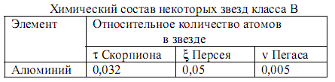
алюминий геохимия природный определение
Исследование химического состава Солнца производится методами спектрального анализа. Это очень сложная работа, так как при условиях, существующих на Солнце, атомы элементов сильно ионизованы (так, атом железа теряет до 9 электронов).
Атмосфера Солнца находится в постоянном движении. Температуры фотосферы, хромосферы, солнечной короны резко различаются. Тем не менее химический состав Солнца установлен достаточно полно.
В атмосфере Солнца на один атом кислорода приходится: алюминия 0,0040 атома.[9, с. 114]
По распространению в земной коре он занимает третье место среди всех элементов и первое место среди металлов. Каменные метеориты содержат в среднем около 1,56% алюминия.[17, с. 209] Природный алюминий состоит из одного стабильного изотопа 27А1. Некоторые данные по изотопным аномалиям магния в каменных метеоритах свидетельствуют о наличии радиоактивного изотопа 26А1 на ранних этапах развития Солнечной системы, вполне возможно его вхождение в очень небольших количествах в состав ранней Земли.
Во всех естественных процессах алюминий проявляет себя как трехвалентный элемент, образующий прочные связи с кислородом. В условиях биосферы Земли алюминий чрезвычайно редко порывает связи с кислородом, образуя в некоторых пегматитах редкий минерал криолит 3NaFAlF3. Наиболее часто алюминий образует с кислородом комплексный анион [Аl4]5, причем алюминий находится в четверной координации, образуя алюмокислородные тетраэдры, близкие по размерам к кремнекислородным тетраэдрам [SiO4]4. С этим связано главным образом парагенетическое взаимоотношение алюминия с кремнием в земной коре и широкое распространение алюмосиликатов.
Алюминий можно отнести к распространенным элементам Космоса, хотя как элемент нечетный он уступает своим соседям по таблице Менделеева магнию и кремнию примерно на один порядок, среди магматических пород Земли и Луны алюминий наиболее типичен для средних и основных пород, где он находится главным образом как составной элемент плагиоклазов. Резко снижается концентрация алюминия в ультраосновных породах.[3, с. 127]
Содержание элементов в отдельных геосферах:
а) Литосфера
Содержание алюминия в литосфере составляет порядка 8%. В живом веществе его около 5*10-3%.
Геохимические свойства алюминия обусловлены характером строения электронной оболочки его атома, легко теряющего валентные электроны. Близость ионных радиусов А13+ и Si4+ определяет широкие вариации их изоморфных замещений в алюмосиликатах в условиях четверной координации. Как химически активный элемент алюминий формирует большое число минералов: насчитывается свыше 350 минеральных видов, в состав которых он входит в качестве главного компонента. Большая их часть относится к силикатам.
В магматических горных породах наиболее важными минералами алюминия выступают полевые шпаты, содержание которых повышено в основных породах. Чистый ортоклаз [KAlSi3O8], альбит [NaAlSi3O8] и анортит [CaAl2Si208] содержат соответственно 9,7; 10,3 и 19,4% алюминия. Второе место по распространению занимают такие алюминийсодержащие минералы, как фельдшпатоиды - нефелин NaAlSiO4 и лейцит KAlSiO4 (17 и 12,4% А1). К важным минералам алюминия относятся также слюды - мусковит (16% А1) и биотит (от 6 до 12% А1). Амфиболы в изверженных породах обычно не являются минералами алюминия, однако роговые обманки могут содержать его до 8%. Для нормальных пироксенов алюминий не характерен, но титановые авгиты могут содержать до 5,5% А1.
При кристаллизации магмы Al входит в кристаллическую решётку полевых шпатов, слюд и других алюмосиликатов. [11, с. 387]
В процессе формирования пегматитов, богатых летучими компонентами, алюминий естественно входит в состав таких минералов, как гранат, сподумен, топаз, берилл и хризоберилл. На последних стадиях магматической деятельности при формировании пегматитов образуются минералы алюминия, не связанные с кремнеземом: амблигонит LiAl(PO4)F, криолит Na3AlF6, родицит KNaLi4Al4Be3Bi8O27. При действии сернистых паров на риолиты, трахиты и другие породы образуется алунит KAl3(SO4)2(OH)6.
Минимальное содержание алюминия отмечается в дунитах и перидотитах, которые почти полностью потеряли алюминий в процессе выплавления его соединений из мантии. В то же время кимберлиты и пикриты, которые могут быть наиболее глубинными выплавками ультраосновной магмы, отличаются от всех ультраосновных горных пород максимальным накоплением алюминия. Среди изверженных пород максимальная концентрация алюминия отмечается в габбро-базальтах. Однако интрузивные породы отличаются от своих эффузивных аналогов более высокой дисперсией распределения алюминия. Содержание алюминия незначительно снижается при переходе от основных пород к средним. В то же время какого-либо различия в распределении алюминия в интрузивных и эффузивных средних породах в зависимости от геологического положения региона не наблюдается. Содержание алюминия довольно монотонно убывает от средних пород к кварцевым диоритам и гранодиоритам. Более резкое снижение наблюдается в гранитах и, особенно в кислых эффузивных породах. Таким образом, распределение алюминия в ряде магматических пород литосферы заключается в потере его ультраосновными породами в процессе выплавления алюминий содержащих расплавов из мантии, которое сменяется максимальным накоплением в основных породах. Далее в сторону кислых пород содержание алюминия снижается, достигая минимума в гранитах и кислых эффузивах, в которых отмечается максимальная концентрация кремния.
По экспериментальным данным Д. Грина и А. Рингвуда, формирование высокоглиноземистых базальтовых расплавов происходит в мантии на сравнительно небольшой глубине (примерно-30 км), в то время как относительно бедные алюминием толеитовые базальты формируются на больших глубинах (около 60 км). Эти авторы указывают также на возможность появления высоко-глиноземистых базальтов - их расплавов в результате дифференциации глубинной базальтовой магмы на промежуточных глубинах (20-30 км). В связи с этим можно полагать, что относительно обогащенная алюминием габбровая магма может быть продуктом выплавления из верхних горизонтов мантии на меньших глубинах, чем толеитовых и щелочных базальтовых расплавов.[17]
Геохимическое поведение алюминия в ряде случаев связано с изменением его ионного радиуса от соединений с четверной координацией к соединениям с шестерной координацией. Алюминий ведет себя по-разному в зависимости от структурного положения в кристаллической решетке минерала. Эффективный ионный радиус 0,57*106 см относится к структуре корунда А12О3, в котором А1 находится в шестерной координации. В шестерной координации в качестве катиона А13+ находится аналогично другим катионам в некоторых силикатах, как это наблюдается в лейците, нефелине и гранатах. Его соединения с кислородом или гидроксильной группой ОН являются основаниями. Они представлены диаспорой НА1О2, бемитом АlOОН, гидраргиллитом А1(ОН)3. В четверной координации атом алюминия находится в центре кислородных тетраэдров, что имеет место в алюмосиликатах типа полевых шпатов. В природе встречаются минералы, полиморфные модификации которых связаны со структурным положением алюминия. Так, в кианите Al2O(SiO4) алюминий находится в шестерной координации, а в силлиманите того же состава половина ионов А13+ находится в четверной координации, а другая половина - в шестерной. Четверная координация алюминия дает соединения, имеющие свойства алюмината алюминия, и образует ангидрит - комплекс алюмокислоты.
Алюминий в четверной координации встречается преимущественно в минералах, образующихся при высоких температурах, к шестерной координации - в минералах низкотемпературных. Однако имеют место и исключения из этого правила. Например, корунд, в структуре которого А1 находится в шестерной координации, образуется при высоких температурах, а аутогенные полевые шпаты в осадочных породах - при низких. В гранитах алюминий находится в шестерной координации, и поэтому может изоморфно замещаться ионами Fe3+ и Сг3+.
В процессе формирования щелочных пород относительная концентрация алюминия возрастает. Так, самое высокое значение отношения Al/Si характерно для щелочных изверженных пород, большинство изверженных горных пород относится к плюмазитовому типу последовательности кристаллизации, для которого характерно отношение (Na+K)<A1. При плюмазитовой последовательности сперва выделяется ортоклаз, а затем другие минералы. Крайний продукт плюмазитового процесса - плагиоклазово-корундовая порода - собственно плюмазит состоит из 75% олиго-клаза, 23% корунда и 2% второстепенных минералов. Очевидно, что плюмазит - порода, наиболее богатая алюминием. Породы этого типа редко образуются из гранитных пегматитов путем их десилификации.
Анализируя распределение алюминия в магматических горных породах, нетрудно видеть, что в отличие от кремния, накапливающегося в гранитном слое земной коры преимущественно совместно с кислородом, алюминий в максимальной степени концентрируется в пределах базальтового слоя. Главным минералом - носителем алюминия в этом слое выступает плагиоклаз - широко распространенный минерал пород амфиболитовой и гранулитовой фаций метаморфизма. А. А. Беус считает, что в энергетических особенностях основных плагиоклазов следует искать разгадку тенденций накопления алюминия в базальтовом слое земной коры.
В данном случае автором приводятся некоторые кристаллохимические соотношения, исходящие из того, что в анортитах часть алюминия входит в кремне-кислородный тетраэдр, замещая один ион кремния. В результате такого замещения в полевом шпате понижается общее содержание кислорода и уменьшается объем элементарной ячейки (около 3% на каждый ион кислорода). Следовательно, можно предположить, что накопление алюминия в базальтовом слое земной коры имеет вполне определенный энергетический смысл и должно рассматриваться в тесной связи с общим процессом установления термодинамического равновесия в кремне-кислородном каркасе верхних слоев земной коры. В нижних частях базальтового слоя вблизи границы с верхней мантией роль плагиоклаза как носителя алюминия должна переходить к омфациту и гранату эклогитов.
Среди осадочных пород, возникших в результате переработки материала магматических пород в биосфере, максимальная концентрация алюминия наблюдается в глинах. Среднее содержание алюминия в осадочной оболочке континентов оценивается в 6,3%. Содержание алюминия в минералах осадочного происхождения представлено в табл.2.
Во время выветривания горных пород в условиях умеренного гумидного климата при хорошем дренаже основные алюминийсодержащие минералы переходят в глинистые минералы. Переход этот совершается выносом кремнезема. При нормальных условиях химического выветривания полевые шпаты путем гидролиза распадаются на глинистые минералы и растворимое вещество. В некоторых условиях диагенеза реакция может быть обратимой и приводить к образованию аутигенного полевого шпата:

Таблица 2
Осадочные минералы алюминия
Минерал | Содержание, %
 | А12О3 | Al
Аллофан | 31,12 | 16,5
Каолинит | 38,52 | 20,4
Галлуазит | 39,20 | 20,7
Монтмориллонит | 19,6 | 10,51
Вермикулит | 10, 68 | 51,65
Иллит | 24,97 | 16,3
Глауконит | 5,78 | 3,06
Хлорит | 25,20 | 13,3
Гиббсит | 65,5 | 34,6
Бемит | 85,0 | 45,0

Глинистые минералы каолинит, монтмориллонит, иллит и хлорит представляют собой водные алюмосиликаты со слоистой структурой кристаллической решетки.
По данным полевых наблюдений, разложение полевых шпатов как главных минералов алюминия в условиях жаркого тропического гумидного климата представляет собой двухстадийный процесс. В первую стадию образуются глинистые минералы, подобные каолиниту, иллиту и галлуазиту, а во вторую - по мере дальнейшего выноса кремнезема образуются гиббсит А1(ОН)3, бемит и диаспор - основные минералы бокситов. Гидроксид алюминия является амфотерным, он сочетает свойства кислоты и основания.
Из-за своих амфотерных свойств A1(OH)3 растворяется в водных растворах с крайними значениями концентрации водородных ионов при рН более 10 и менее 4. При рН от 4 до 10 окислы алюминия в гипергенных условиях растворяются очень незначительно, в то время как кремнезем при рН 8 растворяется в заметных количествах. С этим различием растворимости, по всей вероятности, связано разделение кремнезема и глинозема при химическом выветривании алюмосиликатов. Таким образом, значительное количество алюминия при химическом выветривании изверженных горных пород остается в новообразованных минералах и только незначительная часть переходит в раствор, поэтому в речных водах наблюдаются незначительные следы алюминия. В присутствии органических веществ растворимость природных соединений алюминия несколько повышается. Кислые почвенные растворы содержат заметные количества алюминия в связи с его выщелачиванием из верхних горизонтов и переносом в нижние. [3, с. 128-131]
Алюминий как правило не растворяется в процессах выветривания, однако становится растворимым при низких и высоких значениях pH. В простейшем случае различаются три формы Al: растворимый Al3+, преобладающий в кислых условиях, нерастворимый гидроксид алюминия [Al(OH)3],преобладающий в нейтральных условиях, и Al(OH)-4, преобладающий в щелочных условиях.
Таким образом, растворимость Al зависит от pH, он нерастворим в пределах значений pH 5-9, что включает большинство природных вод. Растворимость алюминия осложняется образованием частично диссоциированных форм Al(OH)3 и комплексов между Al и органическим веществом. Понимание контроля за растворимостью Al важно, поскольку его токсичность может вызвать гибель рыбы в подкисленных пресных водах.
Подкисление пресных вод происходит в том случае, если скорость замещения почвенных катионов водородом (H+) превышает скорость поступления катионов в результате выветривания. Хотя алюминий растворим при высоких pH, щелочные воды не распространены, поскольку они адсорбируют из атмосферы кислые газы, например CO2 и SO3.[1, с. 195]
В условиях активного химического выветривания в зоне тропического гумидного климата кремнезем из силикатов усиленно удаляется. На месте выветривания остаются бокситы и латериты как сочетание устойчивых гидроокислов алюминия и железа. По У. Келлеру, минералы алюминия, которые слагают бокситы, могут возникать из любой алюминийсодержащей материнской породы изверженного, метаморфического или осадочного генезиса. Небольшая часть гидроокислов алюминия выносится в виде золя почвенными и грунтовыми водами в океан. Золь гидроокиси А1(ОН)3 имеет положительный заряд. В целом алюминий особенно интенсивно мигрирует в условиях кислых почв. В океан алюминий поступает главным образом в составе глинистых минералов и в виде коллоидных взвесей.
Распределение алюминия в составе глинистых осадочных пород разного возраста имеет определенную направленность. Так, работами А. Б. Ронова и А. А. Мигдисова была установлена четкая тенденция уменьшения содержания алюминия в глинистых осадках чехла древних платформ от протерозоя до кайнозоя. Это, вероятно, обусловлено весьма широким развитием основного вулканизма в докембрийских геосинклиналях и резким снижением интенсивности излияний основной магмы после консолидации платформ.
Геохимический круговорот алюминия охватывает зоны метаморфизма. При метаморфизме пелитовых гидролизованных пород алюминий входит в состав слюд. При региональном метаморфизме возникает гранит как алюминийсодержащий минерал наряду с минералами, более богатыми алюминием.
В процессе метаморфизма горных пород образуются такие богатые алюминием минералы, как кордиерит, андалузит, силлиманит, шпинель и корунд. При всех ступенях метаморфизма глинистых толщ формируются минералы, в составе которых алюминий является непременным компонентом.[3, с.131-132]
б) Гидросфера
Алюминия в гидросфере содержится мало.
В морской воде содержится 0,0000011% алюминия. [16, с. 246]
В океанической воде - 10-4 % алюминия.( по Виноградову)
в) Атмосфера
В атмосфере алюминия практически не встречается.
г) Биосфера
Почвы
Алюминий - один из главных компонентов земной коры, он присутствует в породах в количестве 0,45 -10%. В соединениях с кислородосодержащими лигандами алюминий образует единственный устойчивый и широко распространённый ион Al3+.
При выветривании минералов первичных пород образуется ряд гидроокисных соединений Al различного заряда и состава - от Al(OH) 2+ до Al(OH)6 3-, и эти частицы затем становятся структурными компонентами глинистых минералов. В целом растворимость гидрооксидов Al низка, особенно в интервале pH 5-8, причём растворимость понижается при старении твёрдых фаз. Свежеосаждённые гидроокисные формы Al и коллоидные частицы способны к адсорбции анионов, а также флокуляции отрицательно заряженных частиц. Поэтому гидрооксиды Al вносят важный вклад в разнообразные свойства почв.
В результате выветривания полевых шпатов на земной поверхности в ходе тысячелетий откладываются грандиозные скопления глин, состоящих на 15-20 % из алюминия.[18, с. 164]
Общее содержание Al в почвах унаследовано от материнской породы, однако важную роль в плодородии почв играет та фракция Al, которая обладает лёгкой подвижностью и способностью к катионному обмену. В кислых почвах с pH ниже 5,5 подвижность Al резко возрастает, и при ионном обмене он активно конкурирует с другими катионами. В нейтральных почвах растворы содержат Al в количестве примерно 400 мкг/л, тогда как в почвенном растворе с pH 4,4 содержание Al составляет 5700 мкг/л. Подвижный Al в кислых почвах быстро поглощается растениями, что может вызвать у них химический стресс.[6, с. 316]
Растения
Алюминий - обычный компонент всех растений. По имеющимся сведениям его содержание в высших растениях составляет около 200 мг/кг сухой массы. Однако содержание этого элемента в растениях широко варьирует в зависимости от почвенных и растительных факторов. Некоторые виды накапливающих Al растений могут содержать его более 0,1% (на сухую массу).
Физиологические функции Al в растениях неясны, хотя и есть свидетельства того, что низкие уровни его содержания могут оказывать благоприятное действие на рост растений, особенно у толерантных к Al видов. Вредоносность или токсичность Al часто обнаруживается у растений, растущих на кислых почвах. По этому вопросу в последнее время опубликовано несколько обзорных работ, в которых подчёркивается, что высокая биологическая доступность Al в кислых почвах - один из ограничивающих факторов урожайности большинства полевых культур. Действительно, пониженная урожайность сельскохозяйственных культур на кислых почвах чаще вызвана повышенной доступностью Al, нежели высокой концентрацией H+.
Виды растений и даже разные сорта одного вида существенно различаются по способности поглощать и переносить Al, что отражается на толерантности растений к его избытку. У большинства растений симптомы отравления алюминием сначала проявляются на корнях. По-видимому, Al концентрируется в корнях некоторых видов растений. Количество его, которое пассивно поглощается корнями и затем переносится в надземные части, отражает устойчивость растений к Al, при этом способность накапливать Al в корнях не обязательно ассоциируется с толерантностью к нему.
Многие констатируют, что физиологические механизмы токсичности Al остаются дискуссионными, однако известно, что они связаны главным образом с замедлением поглощения и переноса питательных веществ и с нарушением соотношений катионов и анионов. Избыток Al в растениях, вероятно, служит также помехой делению клеток и нарушает свойства протоплазмы и клеточных стенок. Известно, что Al образует органические комплексы и поэтому осаждает нуклеиновые кислоты.
Сложный характер токсичности Al для растений отражается на взаимодействиях, проявляемых им в ходе поглощения растением таких компонентов питания, как P, Ca, Mg, K, и N. В целом при избытке Al поглощение катионов растением снижается. Токсичное действие Al часто связано также с повышенным уровнем содержания Fe, Mn и, вероятно, других тяжёлых металлов, которые доступны для растений на кислых почвах. Однако известно и о проявлении в некоторых растениях вызванного Al хлороза, возникающего вследствие нарушения метаболизма Fe. Предполагается, что такой тип токсичности должен был бы сопровождаться низким уровнем содержания Ca и Mg как в почвах, так и в растениях.
Взаимодействие Al с P связано с образованием в почвах плохо растворимых фосфатов Al, с другими сопряжёнными реакциями адсорбции или осаждения Al и P, а также с отрицательным воздействием Al на метаболизм P, главным образом в тканях корней. Поэтому отравление алюминием часто проявляется как дефицит P. В свою очередь фосфор - эффективное средство для снижения токсичного действия избытка алюминия.
Известно, что избыток Al в растениях вызывает дефицит Ca или ослабляет его перенос. Содержание Mg в растениях также сильно снижается, что может оказаться самым важным откликом на Al у чувствительных к этому элементу растений. Внесение и Ca, и Mg в почву сильно снижает токсичное действие Al. Толерантность растений к Al, вероятно, связана с толерантностью к NH4, поскольку процесс нитрификации в кислых почвах сильно заторможен. Известно, что механизмы толерантности к Al у растений контролируются генетическими признаками, поэтому селекция растений, обладающих генетической способностью к адаптации, может дать решение проблемы стресса, вызываемого алюминием у культур, выращиваемых на кислых почвах.[6, с. 318-325]
Алюминий в организме
Аl входит в состав тканей животных и растений; в органах млекопитающих животных обнаружено от 10-3 до 10-5% Аl (на сырое вещество). Аl накапливается в печени, поджелудочной и щитовидной железах. В растительных продуктах содержание Аl колеблется от 4 мг на 1 кг сухого вещества (картофель) до 46 мг (жёлтая репа), в продуктах животного происхождения - от 4 мг (мёд) до 72 мг на 1кг сухого вещества (говядина). В суточном рационе человека содержание Аl достигает 35-40 мг. Известны организмы - концентраторы Аl, например плауны (Lycopodiaceae), содержащие в золе до 5,3% Аl., моллюски (Helix и Lithorina), в золе которых 0,2-0,8% Аl. Образуя нерастворимые соединения с фосфатами, Аl нарушает питание растений (поглощение фосфатов корнями) и животных (всасывание фосфатов в кишечнике). [2, с. 73-77]

2.3 Миграция элемента в природных системах

В биосфере Алюминий - слабый мигрант, его мало в организмах и гидросфере. Во влажном климате, где разлагающиеся остатки обильной растительности образуют много органических кислот, Алюминий мигрирует в почвах и водах в виде органоминеральных коллоидных соединений; Алюминий адсорбируется коллоидами и осаждается в нижней части почв. Связь Алюминия с кремнием частично нарушается и местами в тропиках образуются минералы - гидрооксиды Алюминия - бемит, диаспор, гидраргиллит. Большая же часть Алюминия входит в состав алюмосиликатов - каолинита, бейделлита и других глинистых минералов. Слабая подвижность определяет остаточное накопление Алюминия в коре выветривания влажных тропиков. В результате образуются элювиальные бокситы. В прошлые геологические эпохи бокситы накапливались также в озерах и прибрежной зоне морей тропических областей (например, осадочные бокситы Казахстана). В степях и пустынях, где живого вещества мало, а воды нейтральные и щелочные, Алюминий почти не мигрирует. Наиболее энергична миграция Алюминия в вулканических областях, где наблюдаются сильнокислые речные и подземные воды, богатые Алюминием. В местах смещения кислых вод с щелочными - морскими (в устьях рек и других), Алюминий осаждается с образованием бокситовых месторождений.
С размером элементарных ячеек минералов связано распределение А1 по различным зонам литосферы и формациям пород. Наименьшие размеры минеральных ячеек характерны для Al-гранитов и омфацита, типичных для нижних частей литосферы, затем идет анортит (объем ячейки на 1 ион кислорода 2,1 нм), который имеет самый низкий размер ячейки среди главных минералов А1 и должен также занимать низкое положение (гранулит-базитовая оболочка), выше (гранитно-метаморфическая оболочка) могут располагаться минералы с большими размерами ячейки (нм): альбит 2,16, микроклин 2,23, нефелин 2,27.
Слабая подвижность А1 определяет остаточное накопление его гидрооксидов в коре выветривания влажных тропиков (за счет выноса подвижных элементов). Так образуются главные руды А1-элювиальные и переотложенные бокситы. В осадочных глинистых породах и коре выветривания главными минералами А1 являются: галлуазит Al4[SiO4O10](OH)8 * 4Н20 - 20,1% Al; каолинит Al4[Si4, O10](OH)8 (диккит, накрит) - 20,4 %; давсонит -18,5 %; аллофан - 16,5 %; иллит - 15,3 %; хлорит - 13,3 %; монтмориллонит (Al, Mg)2 [Si4 O10 ](ОН)2 • 4H20 - 10,5 % и минералы его группы -бейделлит Al2[(Si, А1)4O10](ОН)2*4Н2O, нонтронит Fe, Al2[(Si, А1)4 O10](ОН)з * 4Н2О; гидрослюды - глауконит (К, Н2O)(Fe3+, Al, Fe2-, Mg)2[Si3AlO10](OH)2*nH2O - 3,0 % вермикулит (Mg, Fe2+, Fe3+)3(Si, Al)4O10](OH)2 * 4Н2O; хлориты с пакетами гидраргиллита А1(ОН)3 -34,6 %; вермикулит - 5,65 %, смектит и продукты его изменения, а также минералы бокситов - бёмит АlO(ОН) - 45,0 %, гиббсит А1(ОН)3 -34,6 , диаспор 2 - 45,0 %. Последние, по сравнению с остальными, встречаются довольно редко, но являются пока главными промышленными минералами А1.
В метаморфических породах к главным минералам А1 кроме слюд относятся такие высокоалюминиевые минералы, как кордиерит, андалузит, силлиманит, шпинель, корунд, которые иногда добываются в качестве нерудного (абразивного и др.) сырья и поделочных камней. В пегматитовом и пневматолитово-флюидном процессах образуется криолит Na3[AlF6]. При воздействии S на обогащенные А1 эффузивные породы образуется алунит КА13 (S04)2 (ОН)2 (36,92 % А12О3) - широко распространенный минерал районов сольфатарной деятельности, как и цеолиты Са, Na (Si, Al)O4 *nН20, которые приобретают все большее промышленное значение.
В нейтральных и слабощелочных водах степей и пустынь А1 почти не мигрирует. Наиболее энергична миграция в сильнокислых водах вулканических районах и зон окисления сульфидов. В сильно щелочных термальных и холодных водах А1 интенсивно мигрирует в анионной форме (А1О2-).С этими процессами связано образование давсонита и других минералов А1, местами образующие крупные залежи.[11,с. 391]
В районах с влажным климатом большая часть Al мигрирует в коллоидной форме. Al мигрирует в природных водах, кроме того, в форме так называемых псевдоколлоидов, т. е. ионов,адсорбированных истинными коллоидами. Содержание таких псевдоколлоидов может достигать 50% от общей концентрации элемента в воде.[7, с. 254]
За несколько десятилетий из обычного породообразующего компонента А1 стал главным рудным элементом - промышленным металлом. Он распространен шире, чем Fe, и его минеральные металлогеническне ресурсы соответственно должны быть больше. Благодаря своей легкости, А1 имеет лучшее отношение массы к прочности по сравнению с Fe, однако его производство гораздо более энергоемко (в США на 1 т расходуется ~ 7 т угля, а в целом на его производство потреблялось ~ 3 % всей получаемой в стране электроэнергии). Основным и наиболее экономичным сырьевым источником А1 в мировой практике являются бокситы (гидроксиды А1 с Fe и SiО2), ресурсы которых, по сравнению с общей широкой распространенностью минералов А1, весьма ограничены. В зарубежных странах в конце 80-х годов оценка ресурсов бокситов составляла всего 25 млрд т, а запасы ~ 60 млрд т, что по сравнению с Fe ничтожно (< 0,0001 %). Специфичность условий образования бокситов все чаще заставляет говорить об исчерпании перспектив новых открытий крупных их месторождений и необходимости перехода к новым сырьевым источникам этого металла.

2.4 Историческая геохимия элемента

Первое упоминание о металле, который по описанию был похож на алюминий, встречается в первом веке нашей эры у Плиния Старшего. Согласно изложенной им легенде, некий мастер преподнес императору Тиберию необычайно легкий и красивый кубок из серебристого металла. Даритель сообщил, что получил новый металл из обычной глины. Очевидно, он ожидал благодарности и покровительства, но вместо этого лишился жизни. Недальновидный правитель приказал обезглавить мастера и разрушить его мастерскую, чтобы предотвратить обесценивание золота и серебра.
Но это всего лишь предание. А факты? Первый шаг к получению алюминия сделал прославленный Парацельс в 16 веке. Он выделил из квасцов «квасцовую землю», содержавшую окись неведомого тогда металла. А в середине 18 века эксперимент повторил немецкий химик Андреас Маргграф (Andreas Marggraf). Он назвал окись алюминия словом «alumina» (от латинского «alumen» - вяжущий). С этого момента о существовании алюминия стало известно науке, однако, не будучи найденным в чистом виде, металл не получил настоящего признания.
В 1808 году англичанин Хэмфри Дэви (Humphry Davy) пытался выделить алюминий методом электролиза. Это ему не удалось, но ученый все же дал металлу его современное название. Успехом увенчались эксперименты датчанина Ханса-Кристиана Эрстеда (Hans Christian Ørsted) в 1825 году. Пропустив хлор через раскаленную смесь глинозема с углем, он получил хлористый алюминий. Нагрев его с амальгамой калия, Эрстед выделил металл, по своим свойствам похожий на олово. Ученый сообщил об этом в малоизвестном журнале и прекратил эксперименты. Эстафету принял немец Фридрих Велер (Friedrich Wöhler), который в итоге потратил 18 лет работы на то, чтобы получить алюминий в виде слитка.
В 1854 году французский химик и промышленник Сент-Клер Девиль (Henri Saint-Claire Deville) разработал более дешевый способ. Он использовал в качестве восстановителя натрий, заменив им дорогостоящий калий. На Всемирной выставке 1855 года в Париже «серебро из глины» произвело фурор. Император Наполеон III, за столом которого особо почетным гостям подавали приборы из алюминия, загорелся мечтой снабдить свою армию кирасами из легкого металла. Он оказал Девилю мощную поддержку, и тот построил несколько алюминиевых заводов. Но произведенный им металл по-прежнему оставался дорогим. Из него делали лишь ювелирные украшения и предметы роскоши.
Более дешевый способ производства крылатого металла появился лишь к концу 19-го века. Его одновременно и независимо друг от друга разработали американский студент Чарльз Холл (Charles Hall) и французский инженер Поль Эру (Paul Héroult). Предложенный ими электролиз расплавленной в криолите окиси алюминия давал прекрасные результаты, но требовал большого количества электроэнергии. При строительстве первого завода эту проблему решили, разместив предприятие рядом со знаменитым Рейнским водопадом в Швейцарии.
Работавший в России австрийский инженер Байер (Carl Josef Bayer) создал технологию получения глинозема, которая сделала новый способ еще более дешевым. Процессы Байера и Холла-Эру до сих пор применяются на современных алюминиевых заводах.
Новый промышленный материал был хорош всем, за исключением одного: для некоторых сфер применения чистый алюминий был недостаточно прочен. Эту проблему решил немецкий химик Альфред Вильм (Alfred Wilm), сплавлявший его с незначительными количествами меди, магния и марганца. Он открыл, что сплав в течение нескольких дней после закалки становится все прочнее и прочнее. В 1911 году в немецком Дюрене была выпущена партия названного в честь города дюралюминия, а в 1919 году из него был сделан первый самолет.
Так началось триумфальное шествие алюминия по миру. Если в 1900 году в год получали около 8 тысяч тонн легкого металла, то через сто лет объем его производства достиг 24 миллионов тонн.[13]
Впервые алюминий был получен Велером в 1827 году действием металлического калия на хлорид алюминия. Однако, несмотря на широкую распространенность в природе, алюминий до конца XIX века принадлежал к числу редких металлов.
В настоящее время в промышленности алюминий получают электролизом раствора глинозема Al2O3 в расплавленнном криолите. Al2O3 должен быть достаточно чистым, поскольку из выплавленного алюминия примеси удаляются с большим трудом. Температура плавления Al2O3 около 2050оС, а криолита - 1100оС. Электролизу подвергают расплавленную смесь криолита и Al2O3, содержащую около 10 масс.% Al2O3, которая плавится при 960оС и обладает электрической проводимостью, плотностью и вязкостью, наиболее благоприятствующими проведению процесса. При добавлении AlF3, CaF2 и MgF2 проведение электролиза оказывается возможным при 950оС.
Электролизер для выплавки алюминия представляет собой железный кожух, выложенный изнутри огнеупорным кирпичом. Его дно (под), собранное из блоков спрессованного угля, служит катодом. Аноды располагаются сверху: это - алюминиевые каркасы, заполненные угольными брикетами.[19]
O3 = Al3+ + AlO33-

На катоде выделяется жидкий алюминий:
+ + 3е- = Al

Алюминий собирается на дне печи, откуда периодически выпускается. На аноде выделяется кислород:

AlO33- - 12е- = 2Al2O3 + 3O2
Кислород окисляет графит до оксидов углерода. По мере сгорания углерода анод наращивают.

2.5 Элемент в природно-техногенных системах

Технофильность элемента
Эксплуатирующиеся и перспективные типы его месторождений относятся к литофильной и литосидерофильной группам. К первой принадлежат бокситы, а также нефелиновые сиениты, которые начали впервые использовать в небольших количествах в нашей стране, ко второй - возможный новый крупнейший сырьевой источник - анортозиты.
Бокситы, как отмечалось, являются основным современным источником сырья, их общая мировая добыча в капиталистических и развивающихся странах достигла 80 млн т в гол. В первом приближении по условиям образования они делятся на остаточные (элювиальные) и осадочные. Последние довольно однородны по составу, хотя и имеют многочисленные подразделения (платформенные и геосинклинальные нескольких типов). В бокситах присутствует большое число химических элементов .. Сказывается как тип бокситов, так и характер рудной провинции.Из других перспективных источников комплексного алюминиевого сырья, могут быть использованы золы сжигания углей на ТЭЦ (в США ежегодно 60 млн т), которые содержат А1203 и Fe203 (%): антрацит 5-37 и 5-40; каменный уголь 14-43 и 3-32; бурый уголь 20-45 и 2-25; торф 10-60 и 15-17; в них отмечается и большое число элементов-примесей, по которым золы бурых и каменных углей также сильно различаются.
В качестве перспективного Al-сырья в некоторых странах (Южная Америка) рассматриваются высокоглиноземистые породы, обогащенные каолинитом и галлуазитом, залегающие непосредственно в угольном разрезе.
Среди остальных перспективных источников получения А1 еще раз упомянем давсонитовые залежи. Кроме А1 они содержат повышенные количества Li (500-1700 г/т), Ga (44-50 г/т), V (150-240 г/т).
Как один из наиболее легких металлов с незначительной температурой плавления, А1 имеет тенденцию к накоплению в земной коре по сравнению с мантией. Наиболее полное обобщение данных по его распределению в породах континентов выполнено А.А. Беусом. Кларки А1 по наиболее поздним данным соответственно таковы (%): ультрабазиты 2,40, 1,71 и 0,5; базиты 8,50, 8,22 и 7,98-8,12*; средние 8,90, 8,95 и 9,12; гранодиориты 8,60, 8,33, -; граниты 7,40, 7,27 и 7,81; щелочные породы 10, 8,8, -; глины 9,5, 8,4 (глубоководные глины) и 8,90 (глины и глинистые сланцы континентов); глинистые сланцы 8,6, 7,72, -; пески и песчаники 2,9, 2,63 и 5,98; карбонаты 0,96, 0,80 и 1,19; эвапориты 0,03.
Ультрабазиты - самые бедные А1 магматические породы (%): кларк дунитов 0,73, ферсм для Урала дунитов гарцбургитовой формации 1,10, габбро-перидотит-дунитовой - 0,50; кларк перидотитов 2,34 (по А.П.Виноградову - 2,11) с обратным соотношением их ферсмов для тех же формаций Урала - соответственно 1,06 и 2,92; кларки других ультрабазитов: пироксены 2,30 ± 0,33; кимберлиты 2,60; пикриты 4,50 . Генеральное среднее (%) для альпинотипных гипербазитов 0,78, шпинелевых перидотитов 1,0, гранатовых 1,12, эклогитов 7,8 , мельтейгитов 4,76, ийолитов всех типов 9,4, ультрабазитов 9,2, щелочных 9,9.
Основные породы наиболее богаты А1 (%): кларки габбро 9,1 ± 0,3, базальтов 8,4 ± 0,3. Самое высокое среднее его содержание - 12,1 ± ±1,8% установлено в анортозитовом габбро.
Базальты также неоднородны по содержанию А1. В платформенных базальтах оно меньше (8,2 ± 0,3 %), чем в геосинклинальных (8,6 ± ± 0,2 %); обогащены А1 базальты андезитовой формации - Кларк 9,4 %, обеднены океанические базальты - кларк 8 %.
В средних и близких к основным магматических породах количество А1 остается высоким. Кларки для них таковы (%): диориты 8,9 ± 0,1, андезиты 9,0 ± 0,1, гранодиориты 8,6+ 0,1, кварцевые диориты и тоналиты 8,6 ± 0,2. При этом снижения содержаний в породах океанических островов не наблюдается (андезиты х = 9,4 ± 0,28%).
Граниты относительно обеднены А1 и имеют обратно пропорциональное его соотношение с Si. Кларк гранитов 7,4 ± 0,11 .
К разряду глобальных может быть отнесена проблема токсичной действия концентраций А1 и его соединений (нитрат, хлорид, сульфат и др.) в водах и атмосферных осадках на жизнедеятельность за счет кислотных техногенных выбросов. В частности, AlCl3 оказывает токсичное действие на гидробионты, начиная с его содержания 0,5 мг/л, как и сульфат и нитрат; содержания 5-10 мг/л приводят к гибели гидробионтов. Такие концентрации Al в поверхностных водоемах и гибель рыбы отмечались в Норвегии, Швеции и других странах с широким развитием кислотных техногенных выпадений. Особенно агрессивным по отношению к алюмосиликатам является техногенно загрязненный снежный покров во время весеннего таяния (рН < 4,5). Установлена также прямая корреляция (Норвегия) между содержанием А1 в поверхностных водах и в крови человека.
Высокотоксичное действие на теплокровных оказывают аэрозольные воздушные техногенные загрязнения минеральными и другими соединениями А1 (бокситы, алуниты, глины, корунд и т.д.; силумины и прочие искусственные сплавы и соединения).
Техногеохимия А1 разработана слабо, так как он относился к малоподвижным элементам, без учета влияния повышенной кислотности на растворимость многих его соединений. Алюминий имеет высокий глобальный показатель техногенного давления - 0,05-0,1 т/км2 в год (в этом отношении он приближается к К и Na) и в то же время низкий коэффициент техногенного использования. Алюминий в количествах, превышающих гигиенические нормы, выявлен в стоках, различных отходах и выбросах ряда отраслей промышленности: цветной и черной металлургии, лакокрасочной, текстильной и стекольной, химико-фармацевтической, бумажного, каучукового, гальванического производства, а также при разработке и обогащении руд А1. В осадках производственных сточных вод содержание А1 составляло 3,92 %, на месторождениях битуминозных углей - 1,53 % .
Проблема защиты окружающей среды и элемент
При определении экологического состояния территорий применяется биогеохимический показатель - превышение содержания А1 над фоновым в растениях-кормах: 1) экологическое бедствие > 50; 2) чрезвычайная ситуация 10-50; 3) относительно удовлетворительная 1,5-2 .
В ноосфере А1 играет исключительно важную роль, не только благодоря высокому кларку, но из-за ценных свойств. Технофильность все же пока не велика-n-106-почти в 100 раз меньше, чем у Fe. Кроме главных руд А1-бокситов,имеют значение также нефелиновых сиенитов, давсонитовые озерные руды, алуниты, перспективны каоленитовые глины, кианитовые сланцы.
Алюминий широко распространен, но слабо изучен экологически. Представление о его низкой токсичности и биологической безопасности должно быть пересмотрено. Показатели токсичности (ТЛ = 5) и патологичности (П = 9) оказались высокими. Сохраняется только представление об относительной инертности его в процессах метаморфизма и отчасти гранитоидного магматизма и рудообразования, при некоторой концентрации в щелочных (сиениты) и основных (анортозиты) породах. ГЭЛ рудных оксидов А1 (1 • 10) и нефелина (2 • 10) низкая; ГЭ месторождений бокситов также невелика (1 * 10), нефелиновых и других обогащенных им пород - выше (до 3 • 102). В биосфере А1 считался слабым мигрантом, но его повышенные содержания в техногенно загрязненных (кислых) воздушной и речной средах изменяют эти представления. Обогащены А1 коры выветривания, почвы и биота гумидных, особенно субтропических районов, а также некоторые осадки сильнощелочных вод. В техногенных процессах А1 представлен очень широко (Тд до 0,1 т/км2), но он слабо изучен, хотя и приобретает все большее глобальное медико-гигиеническое и экологическое значение. [13]
Медико-геохимический аспект элемента
Важнейшее значение для здоровья человека, как отмечалось, имеет количество поступающего в организм Аl. В основном он привносится с жидкостями (водопроводная вода, крепкий чай и др.). Специальные исследования показали, что безопасным является содержание всех форм А1 в питьевой воде и диализных растворах до 10 мкг/л. В нашей стране эта крупнейшая медико-экологическая проблема еще не воспринята. По действующему стандарту (ГОСТ 18165-81) токсикологический показатель для остаточного А1 составляет < 0,5 мг/л, а отсутствие постоянного специального контроля разных форм его нахождения (в том числе коллоидных) может привести к массовому поражению населения, как это имело место в 70-х годах в Англии. Более того, для фторирования питьевой воды у нас рекомендуется наряду с другими соединениями применять флюраль.
Говоря об универсальности алюминия, нельзя обойти вниманием важный факт: металл, из которого делают посуду и самолеты, широко применяется для лечения и предупреждения тяжелых болезней и одобрен для этих целей Всемирной организацией здравоохранения. Конечно, речь идет не об алюминии в чистом виде, а о его соединениях.
В 1926 году было открыто, что осажденный квасцами дифтерийный токсоид (обезвреженный бактериальный токсин) гораздо лучше стимулирует выработку антител, чем он же в чистом виде. С тех пор для усиления действия вакцин чаще всего используют алюминиевые соли, поскольку они считаются безвредными для человека.
Именно на основе алюминия производят наиболее эффективные антациды. Гидроокись алюминия, хорошо нейтрализующая кислоту, нужна для лечения язвенных болезней, диспепсии, раздражения желудка. Для этих же целей подходит фосфат алюминия. [13]
Алюминий способствует эпителизации кожи и костных тканей, активизирует ряд пищеварительных ферментов. Суточная потребность в алюминии взрослого человека 35-49 мг. Общее содержание алюминия в суточном смешанном рационе составляет 80 мг. В повседневной жизни мы получаем его в основном из хлебопродуктов. [20]
Но даже тем, у кого прекрасное здоровье, пригодится содержащее алюминий средство, которое продается в любой аптеке, да и не только. Речь идет о дезодоранте-антиперспиранте. Еще древние греки и римляне использовали квасцы для подавления секреции. Обычными квасцами пользовались и наши бабушки. В первые фабричные средства от запаха пота добавляли хлорид алюминия, а основным агентом современных средств является хлоргидрат алюминия. Кстати, на чем основан эффект их действия, до сих пор точно не известно.[13]
Метаболизм алюминия у человека изучен недостаточно, однако известно, что неорганический алюминий плохо всасывается и большая часть его выводится с мочой. Алюминий обладает низкой токсичностью для лабораторных животных. Тем не менее, отдельные исследования показывают, что токсичность алюминия проявляется во влиянии на обмен веществ, в особенности минеральный, на функцию нервной системы, в способности действовать непосредственно на клетки - их размножение и рост. Избыток солей алюминия снижает задержку кальция в организме, уменьшает адсорбцию фосфора, одновременно в 10-20 раз увеличивается содержание алюминия в костях, печени, семенниках, мозге и в паращитовидной железе. К важнейшим клиническим проявлениям нейротоксического действия относят нарушение двигательной активности, судороги, снижение или потерю памяти, психопатические реакции. В некоторых исследованиях алюминий связывают с поражениями мозга, характерными для болезни Альцгеймера (в волосах больных наблюдается повышенное содержание алюминия). Однако имеющиеся на данный момент у Всемирной Организации Здравоохранения эпидемиологические и физиологические данные не подтверждают гипотезу о причинной роли алюминия в развитии болезни Альцгеймера. Поэтому ВОЗ не устанавливает величины концентрации алюминия по медицинским показателям, но в то же время наличие в питьевой воде до 0.2 мг/л алюминия обеспечивает компромисс между практикой применения солей алюминия в качестве коагулянтов и органолептическими параметрами питьевой воды. [20]
Сельскохозяйственный аспект
Алюминий стал интенсивно использоваться и в агропромышленном комплексе. Алюминий устойчив к воздействию воды, солнца, он не только гигиеничен и нетоксичен, но и легко дезинфицируется и при этом не подвергается коррозии. Зерно - живой организм. При хранении оно поглощает и выделяет влагу и ряд весьма активных веществ, подвержено воздействию бактерий; зерно надо уберечь от плесневых грибков, насекомых и грызунов, считаться с тем, что в определенных условиях оно может саморазогреваться - его качество ухудшается. Материал, из которого строят хранилища, должен длительно (как минимум 40-50 лет) противостоять коррозии, обеспечивать нужный режим хранения, легко очищаться и дезинфицироваться.
Конструкция должна работать хорошо и надежно в жару и холод, под дождем и снегом, быть высокомеханизированной и не требовать применения ручного труда. Крупносерийное строительство зернохранилищ на обширной территории нашей страны осложняется разнообразием климатических зон, а также тем, что многие хозяйства значительно удалены от железных дорог и дорог с твердым покрытием. Особенно актуальна проблема сохранности зерна для самого сельского хозяйства, где остается значительная часть урожая в виде семенного и фуражного фонда. Нередко сохранность зерна полностью зависит от погодных условий, традиционно суровых и неблагоприятных на значительной части нашей страны. В результате народному хозяйству наносится немалый ущерб. Это не только физически потерянные тонны зерна, но и снижение его качества из-за неудовлетворительных условий хранения.
До последнего времени зернохранилища сооружались в основном из железобетона. Но если и дальше поступать таким образом, то быстро решить проблему полного сохранения всего урожая нельзя. Строительство из железобетона сравнительно небольших хранилищ вместимостью по 1500-3000 т зерна, а именно такие нужны большинству хозяйств, дорого и неэкономично, связано с большими затратами труда. Поэтому возведение хранилищ в условиях сельской местности растягивается нередко на годы. Велики и потребности в материалах: например, на каждую тонну хранимого зерна - около тонны железобетона, в том числе 20-25 кг арматурной стали.
Эффективно решить эту задачу можно, лишь используя новые конструкции хранилищ из облегченных строительных элементов и индивидуальные методы монтажа. Наиболее полно всем этим требованиям отвечают цельнометаллические конструкции. Встает вопрос: из какого же металла строить хранилища? Очевидно, что могут рассматриваться только два конструкционных материала: сталь и алюминий. Но сталь годится лишь в защищенном от коррозии виде, например оцинкованная. При нарастающем дефиците цинка невозможно выделять ежегодно в течение ряда лет столько листового оцинкованного проката, сколько необходимо для создания недостающих емкостей хранения. Алюминиевые конструкции не только прочны и легки, они без всяких покрытий стойки к коррозии. Высокие отражательная способность и теплопроводность алюминия уменьшают опасность конденсации влаги, способствуют нормальному режиму хранения, благодаря гладкости алюминия значительно меньше собирается пыли на стенках хранилища. Расход алюминия на тонну хранимого зерна составляет лишь 6-9 кг. Чтобы построить в хозяйстве хранилища, скажем, на 500 т зерна, достаточно доставить на место строительства всего 4 т алюминиевых конструкций; значит, можно обойтись рейсом одного КамАЗа, что немаловажно, если ставить хранилище рядом с полем. А для сооружения такого же но емкости хранилища из железобетона придется привезти около 500 т железобетонных элементов, причем масса многих из них достигает 8 т. Для работы с такими элементами нужна мощная грузоподъемная техника, а для их доставки - дороги с твердым покрытием и десятки грузовиков, которые сделают по нескольку рейсов.
Опыты и расчеты показывают, что по сравнению с железобетонными хранилищами алюминиевые намного экономичнее: по трудоемкости возведения - в 20 раз, расходу бетона (он идет лишь на облегченный кольцевой фундамент) - в 5 раз, по расходу металла - на 50%. Сейчас значительная часть стоимости товарного зерна падает на транспортные расходы. Наличие в хозяйствах своих зернохранилищ будет способствовать повышению качества зерна, ликвидирует потери, связанные со сдачей зерна низких кондиций, позволит создать надежную кормовую базу. Хозяйства смогут успешно решать задачу ассортимента зерновых, требующих раздельного хранения. Появится возможность высвободившийся при уборке зерновых автотранспорт мобилизовать на уборку ряда технических культур, собираемых в то же время. И наконец, самое главное - если все убираемое зерно будет закладываться в современные хранилища, страна увеличит свой зерновой фонд на величину, равную урожаю со многих миллионов гектаров пашни. Конечно, сооружение необходимого числа зернохранилищ - сложная задача, ее решение потребует больших капитальных вложений и затрат труда. Сделать это максимально быстро и наиболее экономично можно только с использованием алюминия. Преимущества зернохранилищ из алюминия в не меньшей степени распространяются и на хранилища для других пищевых продуктов. Все преимущества алюминиевых хранилищ распространяются также и на алюминиевые специализированные помещения для хранения овощей и фруктов. [13]

3.
СПЕЦИАЛЬНАЯ ЧАСТЬ

3.1 Геохимия элемента в экосистемах Вологодской области

Поверхностные воды
В Вологодской области в водные объекты сбрасывается около 250 млн. м3 загрязненных сточных вод, 357 млн. м3 - нормативно-чистых сточных вод и 1,5 млн. м3 - нормативно-очищенных сточных вод. (табл.3) [14, с. 43 ] Наблюдается ежегодное снижение содержания в сточных водах алюминия.

Таблица 3
Сброс загрязняющих веществ в водные объекты за 2006 год (без учёта ливневых вод)
(тонн)
Область | Вологда | Череповец | Сокол | В-Устюг
8,9 | 6,3 | 2,1 | 0,0 | 0,0

Основными источниками загрязнения поверхностных вод в области являются сточные воды: жилищно-коммунального хозяйства городов Череповца (77,8 %) и Вологды (43,4 %), АО "Северсталь", г. Череповец (24,5 %), целлюлозно-бумажной промышленности - АО "Сокольский ЦБК", г. Сокол - (16 %).
Несмотря на относительную защищенность подземных вод от загрязнений, благодаря чему их стремятся использовать для питьевого водоснабжения, к настоящему времени обнаружено около 1800 очагов их загрязнения, 78% которых - в европейской части страны. Один из наиболее значительных выявлен в г. Череповце.[15]
Подземные воды
Потенциальными загрязнителями подземных вод области являются: свалки промбытовых отходов - 490 шт., шламонакопители - 10, золоотвалы - 3, склады ядохимикатов - 292, промзоны крупных предприятий.[10]
На территории Вологодской области одним из источников хозяйственно-питьевого водоснабжения являются подземные воды. В связи с антропогенной деятельностью человека использование подземных вод приобретает все большее значение, так как они максимально защищены от поверхностного загрязнения и качество воды постоянно в течение длительного периода времени.
На территории области около 2700 рабочих скважин и 52 самоизливающихся, которые при неправильной эксплуатации и невыполнении водоохранных мероприятий могут служить источником загрязнения и истощения подземных вод.
Мониторинг подземных вод представляет собой систему регулярных наблюдений, сбора, накопления, обработки и анализа информации с целью оценки и прогнозирования изменения состояния запасов и качества подземных вод.
Учреждение в соответствии с "Программой работ по ведению мониторинга подземных вод на территории Вологодской области", утвержденной Департаментом природных ресурсов и охраны окружающей среды, проводит работы:
• изучение уровенного режима в наблюдательных скважинах;
• изучение химического состава подземных вод;
• обследование месторождений подземных вод;
• оценка состояния водозаборов подземных вод;
• обследование полигонов промышленных отходов, полигонов твердых бытовых отходов, полигонов размещения отходов энергетики.
Результаты наблюдений за состоянием подземных вод заносятся в базу данных Geolink, являющуюся информационной компьютерной системой государственного мониторинга геологической среды.
Для оказания помощи предприятиям в выполнении мероприятий по защите подземных вод от загрязнения учреждение разрабатывает проекты зон санитарной охраны скважин.
Успешно реализуется программа "Экология" на гиганте череповецкой индустрии - в АО "Аммофос".(табл.4) Устойчиво работающее предприятие имеет возможность ежегодно направлять значительные средства на решение экологических проблем. В результате при возрастающих ежегодно на 10-15% объемах производства выбросы вредных веществ сокращаются и в суммарном объеме остаются на уровне предельно допустимых. Здесь также успешно внедряются бессточные схемы водоснабжения производства и уменьшается забор речной воды. [5]
На "Аммофосе" много делается по утилизации отходов. В некоторых производствах речь вообще идет не об отходах, а о побочных продуктах, которые без переработки могут использоваться в других отраслях.

Таблица 4
Качественная характеристика воды р. Кошты выше выпуска вод ОАО «Аммофос» (по данным производственного контроля предприятия, 2004-2005г.г., мг/л)
месяц | 2004год | 2005год
январь | 0,04 | 0,05
февраль | 0,04 | 0,1
март | 0,1 | 0,1
апрель | 0,09
май | 0,08 | 0,05
июнь | 0,11 | 0,06
июль | 0,33 | 0,03
август | 0,1 | 0,06
сентябрь | 0,08 | 0,15
октябрь | 0,09
ноябрь | 0,11
декабрь | 0,05

Специально созданное при "Аммофосе" совместное российско-швейцарское предприятие "Амко" занято переработкой кремнефтористоводородной кислоты, которая раньше наполняла огромные шламонакопители. В результате переработки получается фторид алюминия - ценное сырье для алюминиевой промышленности. Он отправляется отечественным и зарубежным потребителям.
Однако в целом по области уровень природоохранной деятельности еще недостаточен. Состояние окружающей среды на отдельных территориях нельзя признать удовлетворительным. Это относится к воздушному бассейну Вологды, Череповца, Сокола, к ряду водоемов области.
Череповецкий промышленный узел. Здесь на площади 60 км2 размещены предприятия черной металлургии, химического производства, стройиндустрии и централизованные свалки бытовых и промышленных отходов. На данных очагах загрязнения зафиксировано превышение ПДК по алюминию до 385 ПДК.[12]
Горные породы и минералы
В 30 км юго-западнее г. Великий Устюг был обнаружен метеорит “Луженьга” в бассейне р. Луженька.[8] Исследования его были начаты в 1994 г., когда в руки авторов попал образец весом 230 г, отколотый и переданный в Великоустюжский краеведческий музей Н.Г. Мамарыковым.
Приближенно количественный спектральный анализ вещества метеорита был выполнен на спектрографе ДФС-8 в лаборатории химического и спектрального анализа института ВСЕГЕИ им. А.П.Карпинского. Результаты анализа приведены в таблице 5.

Таблица 5
Содержание элементов по результатам спектрального анализа
Элементы | Содержание, % масс
Al | 8

Анализ компонентного состава метеорита "Луженьга" был проведен рентгеновским спектрометром ARL 7200 S - интегрально.
В таблице 6 приведено количественное содержание компонентов в исследуемом образце метеорита.

Таблица 6
Результаты рентгеноспектральных исследований образца
Канал по | Импульсы |  | % в пробе
 | Проба | Связка | +
Al | 191 | 9

3.2 Методы определения элемента

I. Гравиметрические методы:
1) Осаждение в виде оксихинолината
8-Оксихинолин с алюминием образует труднорастворимое внутрикомплексное соединение состава Al(C9H6ON)3. 8-Оксихинолин - не специфичный реагент для алюминия, как это видно в табл. 7. Однако при маскировании или отделении мешающих элементов алюминий определяют просто и сравнительно быстро в довольно сложных и различных по составу объектах.

Таблица 7
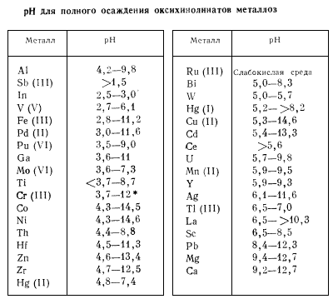

2) Осаждение в виде гидроокиси
Осаждение алюминия в виде гидроокиси - самый старый и распространённый метод.
Гидроокись алюминия выделяют аммиаком, слабыми органическими основаниями и соединениями, выделяющими при нагревании аммиак, либо при гидролитическом осаждении с помощью солей неорганических кислот.
3) Осаждение в виде основных солей органических кислот
• Осаждение в виде бензоата
• Осаждение в виде сукцината
• Осаждение в виде дифената
• Осаждение в виде соли коричной кислоты
• Осаждение в виде других соединений (ацетатный метод)
4) Осаждение в виде криолита
Криолитовый мтод принят в качестве стандартного для анализа легированных сталей, некоторых ферросплавов и металлов.
5) Осаждение в виде фосфата (AlPO4)
6) Осаждение в виде купфероната
) Осаждение в виде других соединений
II. Титриметрические методы:
1) Комплексометрическое титрирование (см. табл.8, 9, 10)
2) Определение с оксихинолином
) Определение с фторидом
) Ацидиметрические методы
) Алкалиметрические методы
) Арсенатный метод
) Прочие методы
) Потенциометрическое титрование
) Амперометрическое титрование
) Кондуктометрическое титрование
) Кулонометрическое титрование
) Другие электрохимические методы
Таблица 8
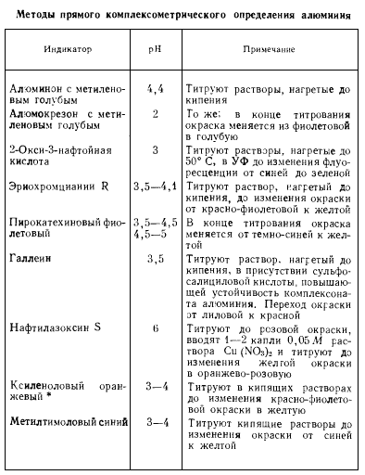

Таблица 9
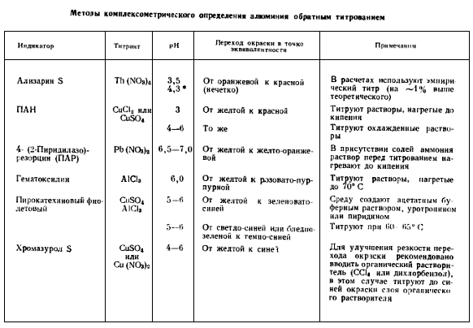
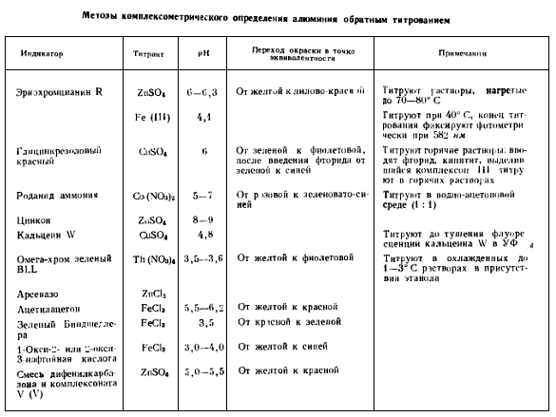
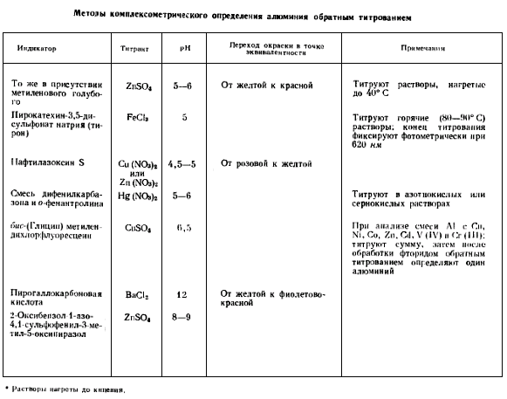
Таблица 10
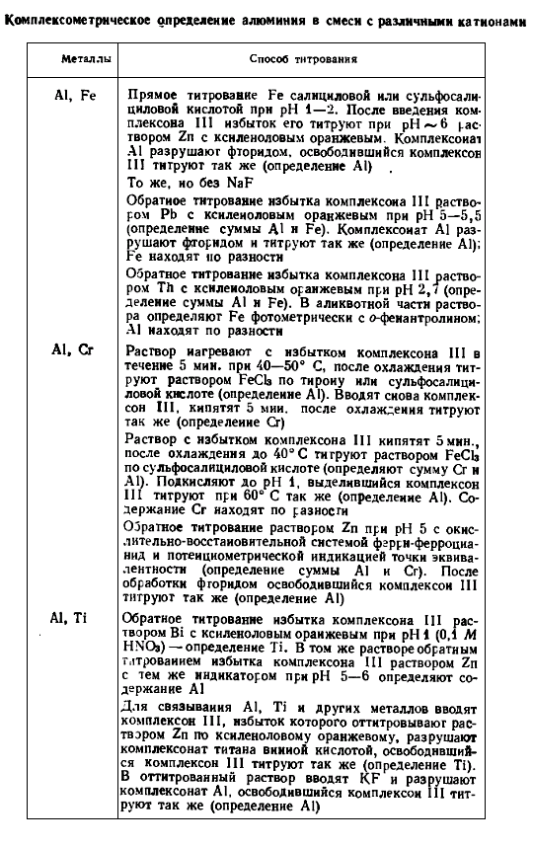

Таблица 10
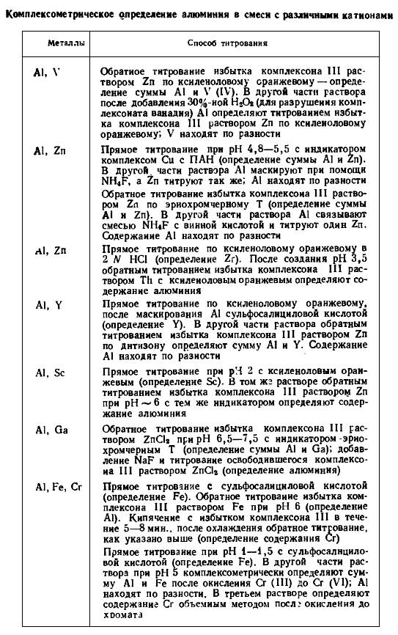
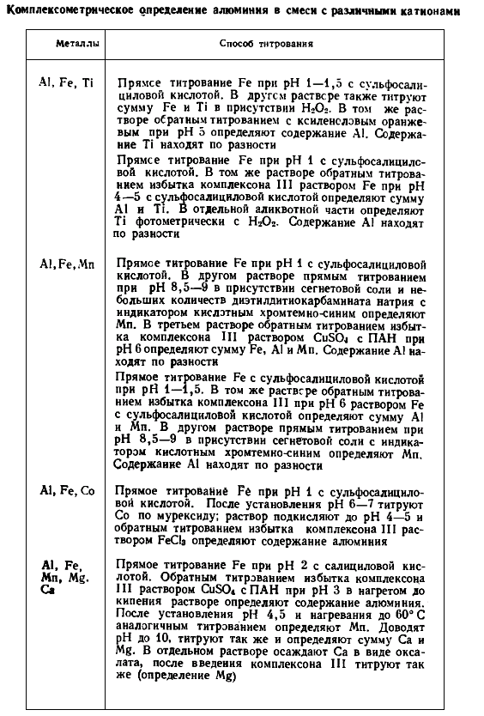

III. Фотометрические методы: ( см. табл. 11)
1) Определение с алюминоном
2) Определение с эрихромцианином R
) Определение с хромазуролом S
) Определение с ксиленоловым оранжевым
) Определение с метилтимолозым
) Определение с хромоксан фиолетовым P
) Определение с пирокатехиновым фиолетовым
) Определение с оксихинолином
) Определение с азотсоединениями
) Определение с оксинантрахинонами
) Определение с другими реагентами

Таблица 11
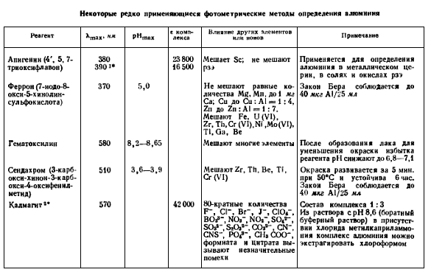
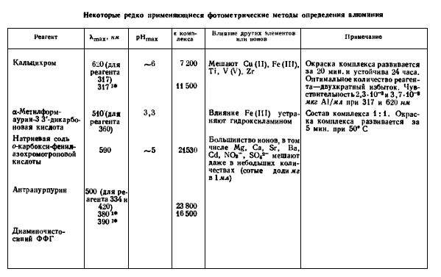

IV. Флуорометрические методы:
1) Определение с салицилаль-0-аминофенолом
2) Определение с 8-оксихинолином
) Определение с понтахромом сине-чёрным
) Определение с морином
) Определение с 2-окси-3-нафтойной кислотой
) Определение с кверцетином
) Определение с N-салицилиден-2-амино-3-оксифлуороном
) Определение с формилгидразоном салицилового альдегида
) Определение с люмогаллионом
) Определение с другими реагентами
V. Полярографические методы:
1) Прямые методы определения
2) Косвенные методы определения
Основаны на двух принципах: на уменьшении высоты волны некоторых органических реагентов в присутствии алюминия, когда образовавшийся комплекс алюминия не восстанавливается, и изменении характера полярограммы некоторых красителей в присутствии алюминия вследствие образования комплекса. (определяют в почвах, в алюмоорганосилоксанах).
VI. Радиоактивационные методы
Радиоактивационный метод - один из наиболее чувствительных методов определения алюминия. Радиоактивационные методы определения алюминия основаны на ядерных реакциях:

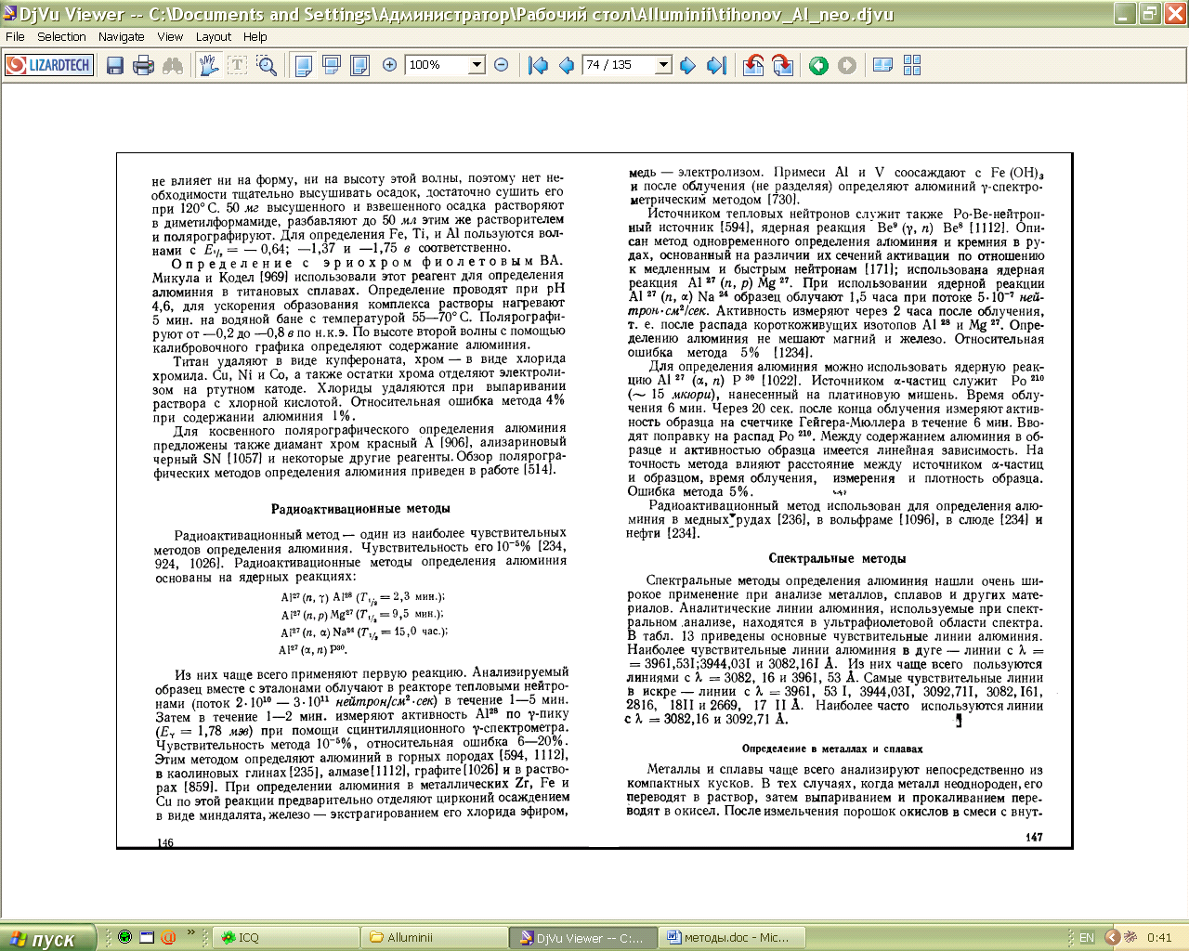

Этим методом определяют алюминий в каолиновых глинах, алмазе, графите и в растворах.
VII. Спектральные методы: (см. табл. 12, 13)
1) Определение в металлах и сплавах
2) Спектральное определение алюминия в других материалах
При анализе прочих материалов чаще всего образцы вводят в разряд в виде порошков или брикетов. Определение алюминия спектральным методом проводят также в растворах. Перспективны также фотоэлектрические методы.
Таблица 12
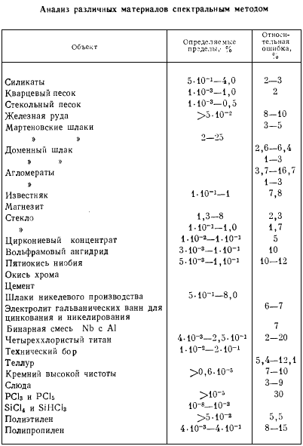

Таблица 13
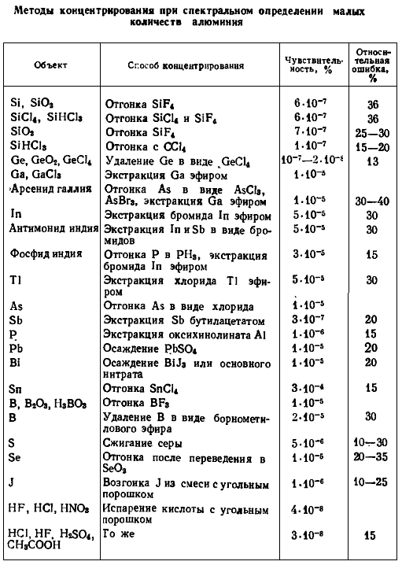

VIII. Атомно-абсорбционный метод
Для образования паров Al используют нагретую до 2400°С графитовую кювету и пламенна - ацетилено-кислородное, водородно-кислородное и пламя смеси C2H2 и N2O.
1. Методы с использованием пламени (абсорбционная фотометрия пламени)- например, определение алюминия в стали;
2. Атомно-абсорбционный метод с использованием графитовой кюветы - например, определение алюминия в сталях, бронзах, латуни, силумине, в никелевом сплаве, феррованадии, силикокальции и графите.
IX. Рентгеноспектральный метод
При рентгеноспектральном определении алюминия главным образом пользуются спектрами флуоресценции, возникающими при облучении анализируемого образца рентгеновскими лучами. Для рентгеновского флуоресцентного определения используется К- излучение алюминия. Метод использован для определения алюминия в глинах, каолине, в различных минералах, в продуктах флотации глин и бокситов, в сплавах алюминия с железом.
X. Прочие методы
Радиометрическое определение алюминия в силлиманитовых рудах и продуктах обогащения с применением Fe55 и Co60; анализ смеси оксихинолинатов Al, Ga и In с использованием их инфракрасных спектров, определение алюминия в сплавах железа по величине термоэлектрического потенциала, седиментометрическое определение алюминия и термометрическое определение используются редко.[16, с. 32-167]

3.3 Методы удаления из питьевых вод

Являясь одним из самых распространенных элементов в земной коре, алюминий содержится практически в любой природной воде. Алюминий попадает в природные воды естественным путем при частичном растворении глин и алюмосиликатов, а также в результате вредных выбросов отдельных производств (электротехническая, авиационная, химическая и нефтеперерабатывающая промышленность, машиностроение, строительство, оптика, ракетная и атомная техника) с атмосферными осадками или сточными водами. Соли алюминия также широко используются в качестве коагулянтов в процессах водоподготовки для коммунальных нужд. Содержание алюминия в поверхностных водах колеблется в пределах от единиц до сотен мкг/дм3 и сильно зависит от степени закисления почв. В некоторых кислых водах (см. "Водородный показатель") его концентрация может достигать нескольких граммов на дм3.
Влияние на качество воды.
Присутствие в воде алюминия в концентрациях, превышающих 0.2 мг/л способно вызвать выпадение в осадок хлопьев гидрохлорида алюминия, а также изменение цветности воды. Иногда такие проблемы могут возникать уже при концентрациях алюминия в 0.1 мг/л. [20]
Технология удаления из воды:
. Обратный осмос - технология очистки воды от примесей. Основана на процессе диффузии, который непрерывно происходит в клетках живых организмов и называется осмосом (молекулы воды поступают внутрь клетки, окруженной полупроницаемой мембраной, через поры мембраны из раствора с меньшей концентрацией солей в раствор с большей концентрацией). Если со стороны раствора с большей концентрацией солей создать определенное давление, то происходит обратный процесс (обратный осмос): молекулы воды начинают проникать через поры мембраны из раствора с большей концентрацией солей в раствор с меньшей концентрацией.
Обратноосмотический процесс в системах очистки воды также основан на прохождении молекул воды через полупроницаемую синтетическую мембрану, при котором абсолютное большинство загрязнений удаляется. При этом загрязнения, находящиеся в концентрированном растворе солей (концентрате), во избежание засорения мембраны сбрасывают в дренаж. Такая высокая степень очистки связана с очень маленьким диаметром пор мембраны, которые в 200 раз меньше размеров вирусов и в 4000 раз меньше размера бактерий. Системы очистки воды методом обратного осмоса, благодаря низким эксплуатационным затратам, пользуются большой популярностью среди потребителей.
Этот процесс требует создания давления со стороны концентрата, обычно 2-17 атм. для питьевой и солоноватой воды, и 40-70 атм. для морской воды, которая имеет естественное осмотическое давление порядка 24 атм., которое требуется преодолеть.
Процесс обратного осмоса широко используется для опреснения морской воды и очищения питьевой воды для различных целей с начала 1970-х годов.
2. Ионный обмен. Реакции и процессы разделения, выделения и очистки веществ, проводимые с применением ионообменных материалов: ионообменных смол, цеолитов, и др.
. Дистилляция (лат. distillatio - стекание каплями) - перегонка, испарение жидкости с последующим охлаждением и конденсацией паров. [4]

IV. Заключение

Геохимические черты алюминия определяются его большим сродством к кислороду (в минералах алюминий входит в кислородные октаэдры и тетраэдры), постоянной валентностью (3), слабой растворимостью большинства природных соединений. Химически алюминий - довольно активный металл.
По распространенности в земной коре алюминий занимает первое место среди металлов и третье место среди всех элементов (после кислорода (O) и кремния (Si)).Алюминий входит в огромное число минералов, главным образом, алюмосиликатов, и горных пород. Соединения алюминия содержат граниты, базальты, глины, полевые шпаты и др. Но при огромном числе минералов и пород, содержащих алюминий, месторождения бокситов - главного сырья при промышленном получении алюминия, довольно редки. В качестве микроэлемента алюминий присутствует в тканях растений и животных. В организм человека алюминий ежедневно поступает с пищей, но его биологическая роль не установлена.
В биосфере алюминий - слабый мигрант, его мало в организмах и гидросфере. Алюминий мигрирует в почвах и водах в виде органо-минеральных коллоидных соединений. Слабая подвижность определяет остаточное накопление алюминия в коре выветривания влажных тропиков. В степях и пустынях, где живого вещества мало, а воды нейтральные и щелочные, Алюминий почти не мигрирует. Наиболее энергична миграция алюминия в вулканических областях, где наблюдаются сильнокислые речные и подземные воды, богатые алюминием, в местах смешения кислых вод с щелочными - морскими (в устьях рек и др.), алюминий осаждается с образованием бокситовых месторождений.
Технофильность элемента не велика - n-106. Алюминий широко распространен, но слабо изучен экологически. С точки зрения медицины, алюминий играет и положительную роль (служит составляющей многих медицинских препаратов) и отрицательную (вызывает некоторые виды заболеваний) для человека. Велика также роль элемента в сельском хозяйстве. Алюминий устойчив к воздействию воды, солнца, он не только гигиеничен и нетоксичен, но и легко дезинфицируется и при этом не подвергается коррозии.
В экосистемах Вологодской области алюминий изучается, но очень мало.
Список использованных источников

1. Андруз Дж., Бримблекумб П., Джикелз Т., Лисс П. Введение в химию окружающей среды. Пер. с англ. М.: Мир, 1999. - 271с.
2. Войнар А. О., Биологическая роль микроэлементов в организме животных и человека, 2 изд., М., 1960. - 544с.
. Войткевич Г.В., Бессонов О.А. Химическая эволюция Земли - М. Недра, 1986. - 212 с.
. Геовикипедия. http://wiki.web.ru
5. ГОУ «ЭЛПРОС» официальный сайт. http://www.elpros.ru
. Кабата - Пендиас А., Пендиас Х. Микроэлементы в почвах и растениях: Пер. с англ. - М.: Мир,1989. - 439 с.
. Кирюхин В.А., Коротков А.И., Шварцев С.Л. Гидрогеохимия: Учеб. для вузов. - М.: Недра,1993. -384с.
. ЛАБОРАТОРИЯ МЕТЕОРИТИКИ ГЕОХИ РАН. http://www.meteorites.ru
. Николаев Л. А. Химия космоса. М.: Просвещение, 1974. - 152 с.
. Общественный экологический Internet-проект EcoLife. <http://ecolife.org>
. Перельман А.И. Геохимия: Учеб. для геол. спец. вузов. - 2-е изд., перераб. и доп . М.: Высш. шк., 1989. - 528 с.
. Региональный центр ГМСН по Северо-Западному Федеральному округу .http://sevzapnedra.nw.ru
. Сайт про алюминий. Проект UC RUSAL, крупнейшего в мире производителя алюминия и глинозема. <http://www.aluminiumleader.com>
. Состояние окружающей среды Вологодской области: статистический сборник/Росстат, Территор. орган Федер. службы гос. статистики по Вологод. обл. - Вологда: Вологдастат, 2007. - 62с.
. Статья Бутаковой О.А. Источник: http://www.butakova.ru
. Тихонов В.Н. «Аналитическая химия алюминия». М., «Наука»,1971. - 266 с.
. Учебник по экспериментальной и технической петрологии - Все о Геологии. http://geo.web.ru
. Ферсман А.Е. Занимательная геохимия. М., 1959. - 399 с.
. Химическая энциклопедия. ГЕОХИМИЧЕСКИЕ ПРОЦЕССЫ. <http://XuMuK.ru>
. Центр водных технологий. http://www.water.ru

